Lekcja 7
Data -11.05.2020
Geografia -6
Uwagi nauczyciela:
- Temat opracowujesz w oparciu o podręcznik oraz dostępne źródła w Internecie
- Wszystkie zapisy z tej karty powinny znaleźć się w zeszycie w takiej samej formie jak to robimy na lekcji – zapisz temat i przepisz zagadnienia z opracowaniem własnym wg punktów
- Wybrane zadania ( oznaczone przez nauczyciela proszę przesłać zwrotnie na mój mail) będą oceniane
- W razie niejasności , problemów, uwag, proszę o kontakt mailowy
Temat- Zróżnicowanie przyrodnicze i gospodarcze Rosji.
Przeczytaj temat w podręczniku. Opracuj poniższe punkty zgodnie z poleceniami.
- Środowisko przyrodnicze Rosji – na podstawie podręcznika wykonaj zadanie 1 i 2 w karcie pracy.
- Surowce mineralne i okręgi przemysłowe Rosji – na podstawie map z podręcznika wskaż miejsca występowania najważniejszych surowców mineralnych oraz największych okręgów przemysłowych . Wymień czynniki decydujące o lokalizacji największych okręgów przemysłowych Rosji ( podręcznik str162-163, na podstawie mapy).
- Znaczenie przemysłu w gospodarce Rosji – zapoznaj się z materiałami z podręcznika ze str 162-163
- Rolnictwo i usługi w Rosji – wypisz krótko cechy rolnictwa, główne uprawy, (podręcznik, mapa), rola usług w Rosji.
- Wpływ konfliktów na Ukrainie na Rosję – przedstaw wpływ tych konfliktów na Rosję ( międzynarodowe sankcje).

Wypełnij poniższą kartę pracy. Jak potrafisz wyślij mi ją w Wordzie, jak nie to wypisz zadania do zeszytu, zrób zdjęcia.

Zróżnicowanie przyrodnicze
i gospodarcze Rosji

1. Na podstawie mapy z atlasu zapisz nazwy obiektów geograficznych wskazanych na zamieszczonej obok mapie.
Sąsiedzi Rosji:
1. __________________________________
2. __________________________________
3. __________________________________
4. __________________________________
5. __________________________________
6. __________________________________
7. __________________________________
8. __________________________________
9. __________________________________
10. _________________________________
11. _________________________________
12. _________________________________
13. _________________________________

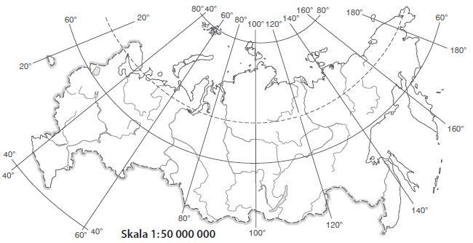

a) Zaznacz na mapie wymienione obiekty geograficzne: granicę między europejską a azjatycką częścią Rosji oraz stolicę Rosji.
b) Podpisz obiekty przedstawione na mapie:
• Ocean Arktyczny,
• Ocean Spokojny,
• jeziora: Bajkał, Ładogę.
c) Zapisz w kolumnie obok nazwy państw sąsiadujących z Rosją.

2. Uzupełnij schemat. Zapisz cechy środowiska przyrodniczego Rosji.
CECHY
ŚRODOWISKA
PRZYRODNICZEGO
ROSJI

3. Wstaw znak X obok zdań zawierających prawdziwe informacje na temat rosyjskiej gospodarki.
Funkcjonuje dzięki olbrzymim dochodom uzyskiwanym z wydobycia i eksportu surowców mineralnych.
Spadki cen surowców na świecie wywołują kryzys gospodarczy w Rosji.
Najlepiej rozwiniętym sektorem jest rolnictwo, które w pełni zaspokaja potrzeby żywnościowe mieszkańców kraju.
Udział produkcji rolnej w tworzeniu PKB od wielu lat maleje.
Dynamicznie rozwijające się usługi odgrywają w niej o wiele mniejszą rolę niż w gospodarkach krajów wysoko rozwiniętych.
Dobrze rozwinięte są usługi badawczo-rozwojowe świadczone na potrzeby wojska i badań kosmicznych.
4. Na podstawie mapy gospodarczej Rosji ze s. 164 podręcznika wybierz jeden okręg przemysłowy, który znajduje się w europejskiej części kraju, oraz jeden, który znajduje się w części azjatyckiej. Następnie uzupełnij tabelę.

Informacja | Wybrany okręg przemysłowy  w części europejskiej | Wybrany okręg przemysłowy  w części azjatyckiej
Nazwa okręgu
Główne miasta
Wydobywane surowce mineralne
Wytwarzane produkty

5. Wypisz przyczyny nałożenia sankcji na Rosję i skutki tych sankcji dla rosyjskiej gospodarki.

SANKCJE GOSPODARCZE NAŁOŻONE NA ROSJĘ

Przyczyny:
_________________________________________________________________________________________________________
Skutki:
_________________________________________________________________________________________________________

